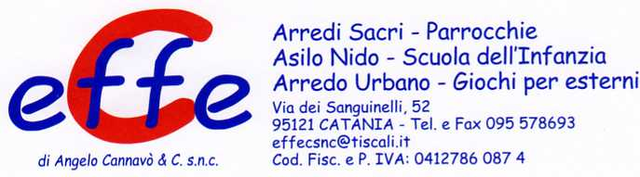

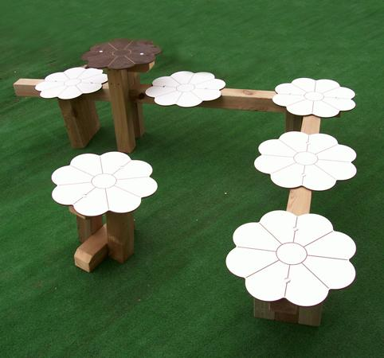

Descrizione:
Panca fiorellino, composta da una struttura realizzata
in pino nordico impregnato ecologicamente a
pressione per mantenere una protezione ottimale e
duratura del legno all'esterno, con margherite in vari
colori in HPL fissate alla struttura tramite viti di
sicurezza. Disponibile in diverse altezze e
personalizzabile secondo le vostre esigenze. Tavolino
e Sgabello opzionali.
Diametro seduta fiorellino: 46 cm
Categoria : Panche
Codice: EP0229X

